**Урок №8 У псалмах (частина 1)**

**Головна думка:** Розуміння образів та символів з книги Об’явлення, за допомогою Псалмів.

**Мете уроку:** Показати паралелі між Об’явленням та Псалмами, а також, як краще Псалми допомагають зрозуміти Об’явлення.

**Вступ:** Поділіться досвідом із свого життя, як духовні пісні вплинули на ваше пізнання Бога?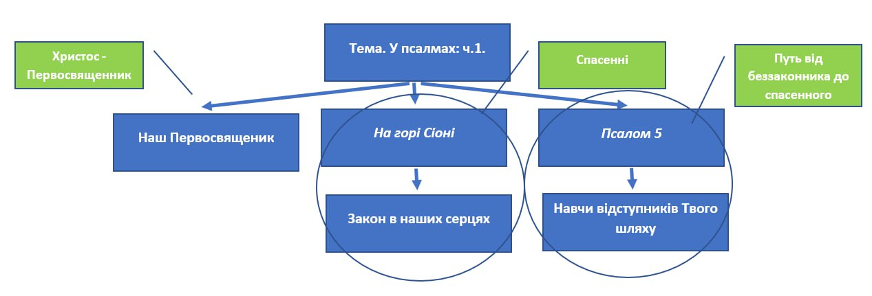

**А. Наш Первосвященик.** (Неділя)

1. Яке значення для народу Божого мало святилище? Чому похід до нього був особливою подією? **Пс 122; Єр 9 : 11 – 15** (В святилищі Божа присутність, тому народ Божий радів, коли ішов в присутність Божу. Сьогодні первосвящеником в святилищі Ісус Христос, нам потрібно з радістю та відваго вірою входити в небесну святиню).

**Отож,** лише завдяки Первосвященику ми отримуємо спасіння.

**Б. Спасенні.** (Понеділок. Вівторок)

1. Кому дозволено перебувати в присутності Господа, та Хто робить грішника здатним бути там? **Об 14 : 1 – 5; Пс 14; Пс 24** (144000 перебувають на сіонській горі, тобто в присутності Бога. Давид ставить питання, хто може перебувати на Сіоні, і дає відповідь у двох псалмах. Лише завдяки Агнцю, 144000 можуть перебувати в Його присутності).

2. Що означає вислів: «Імя Отця написане на їхніх чолах, та закон написаний на серці»? **Об 14 : 1; Вих 33 : 18 – 34 : 7;** (Імя, це характер Бога відображається у спасенних, а також Закон, є відображення Божого характеру. Тому 144000 відображають характер Божий)

**Отож,** Спасенні це ті які слідують за Агнцем, омиті кров’ю Христа, та відображають характер Божий.

**В. Путь від беззаконня до спасення.** (Середа. Четвер)

1. Порівняйте **Пс 5 та Об 14 : 1 – 12** хто може поклонятися Богу? (Лише праведні можуть поклонятися Богу. 14400 поклоняються Богу. Друга Ангельська вістка закликає поклонитися Тому Хто створив небо та землю. Третя Ангельська вістка говорить, що нечестиві не можуть поклонятися Богу, тому поклоняються звірині).

2. Що необхідно щоб віруюча людина свідчила про Бога іншим? **Пс 51 : 7 – 15** (Прощення та очищення гріхів, та відчувати радість спасіння. Лише спасенна людина може навертати грішників до Христа Пс 51 : 15)

3. Практичне. Як жити сьогодні так, щоб відображати характер Божий, щоб ім’я Бога було написане на наших чолах?

**Висновок:** Щоб краще розуміти пророцтва книги Об’явлення потрібно досліджувати Псалми, та Старий Завіт. Бути у складі 144000 ми можемо завдяки Агнцю, та Первосвященику коли дивимось на Нього та відображаємо Його характер.

**Домашнє завдання:** Поділіться вісткою про 144000 та як належати до цієї категорії спасенних з оточуючими.